|  |  |  |  |  |  |
| --- | --- | --- | --- | --- | --- |
|  | | **작성자** | 2013180036  정휘현 | **팀명** | 낙서의 전설  Legend Of Doodles |
| **주차** | 29주차 | **기간** | 2018.7.23 ~ 2018.7.29 | **지도교수** | 이 형 구 (서명) |
| **이번주 한일** | 전장의 안개 정리(계단 현상 수정)  플레이어 캐릭터 효용성 계산식 설계 | | | | |

**<상세 수행내용>**

* 전장의 안개 정리

전장의 안개 계단 현상 수정

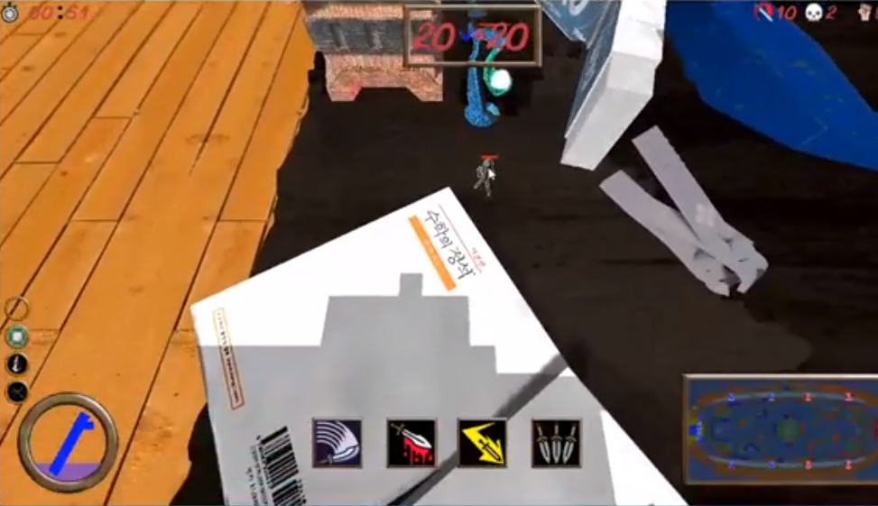

수정 전

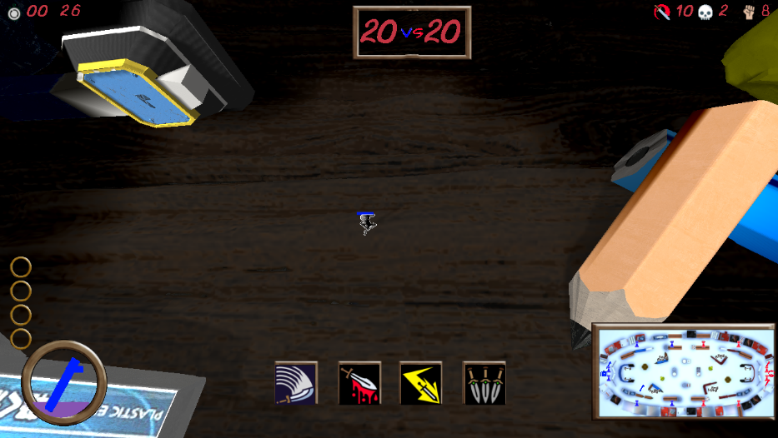

수정 후

* 래드팀과 블루팀 각각의 시야에 보이는 상대방 오브젝트 들을 리스트로 정리하여 요청할 때마다 반환

효용성을 계산할 때 필요한 정보를 정리

* 6가지의 효용성을 설계

1. 반드시 죽일 수 있는 상황
2. 미니언->타워->넥서스 추적
3. Hp가 일정 수준이하일경우 미니언 비율에 따라 후퇴
4. Hp가 일정 수준이하일경우 적 플레이어과 상태를 비교 후 후퇴
5. 상하 라인에 따라 밀리는 라인 지원
6. 라인이 안정화 되면 복귀

* 유튜브

https://youtu.be/3EfsmPEuMXg

|  |  |  |  |
| --- | --- | --- | --- |
| **문제점 정리** | 효용성 계산 식만 만들었고 적용을 하지 못한 점 | **해결 방안** | - |
| **다음 주차** | 30주차 | **다음 기간** | 2018.7.30 ~ 2018.8.5 |
| **다음주 할 일** | 플레이어 인공지능 행동 적용 | | |
| **지도교수**  **Comment** |  | | |